МИНИСТЕРСТВО СЕЛЬСКОГО ХОЗЯЙСТВА РОССИЙСКОЙ ФЕДЕРАЦИИ ФГБУ «Россельхозцентр»
Филиал ФГБУ «Россельхозцентр» по Краснодарскому краю
СИГНАЛИЗАЦИОННОЕ СООБЩЕНИЕ РОССЕЛЬХОЗЦЕНТРА  № 31 от 04.06. 2024 г. | 
350051, Краснодарский край, г. Краснодар, ул. Рашпилевская,329
тел. (861) 224-72-31, e-mail: otdelzr23@yandex.ru

ВРЕДНАЯ ЧЕРЕПАШКА
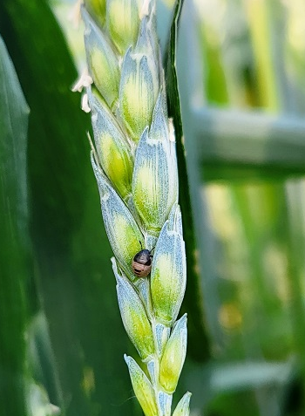
Наступили сроки проведения защитных мероприятий против личинок клопа вредная черепашка, который относится к особо опасным вредителям и является объектом, имеющим карантинное значение для стран – импортеров зерна.

Личинки питаются соком листьев и колосковых чешуй, затем созревающим зерном. Повреждения зерна до достижения полной восковой спелости вызывает усыхание, зерно становится щуплым, ухудшаются хлебопекарные качества, снижается всхожесть семенного материала.

В настоящее время необходимо выявить заселенные посевы и провести защитные мероприятия при численности личинок 1-2 экз./м² первого - второго возраста и не более 15-30% третьего возраста. Препараты подбирать с учётом заселения сосущими вредителями и соблюдением сроков ожидания. Особое внимание уделять семенным посевам.

Важно! Применение пестицидов и агрохимикатов в сельскохозяйственном производстве проводится только после предварительного обследования сельскохозяйственных угодий.
Строго соблюдать регламент применения, правила личной гигиены и техники безопасности.
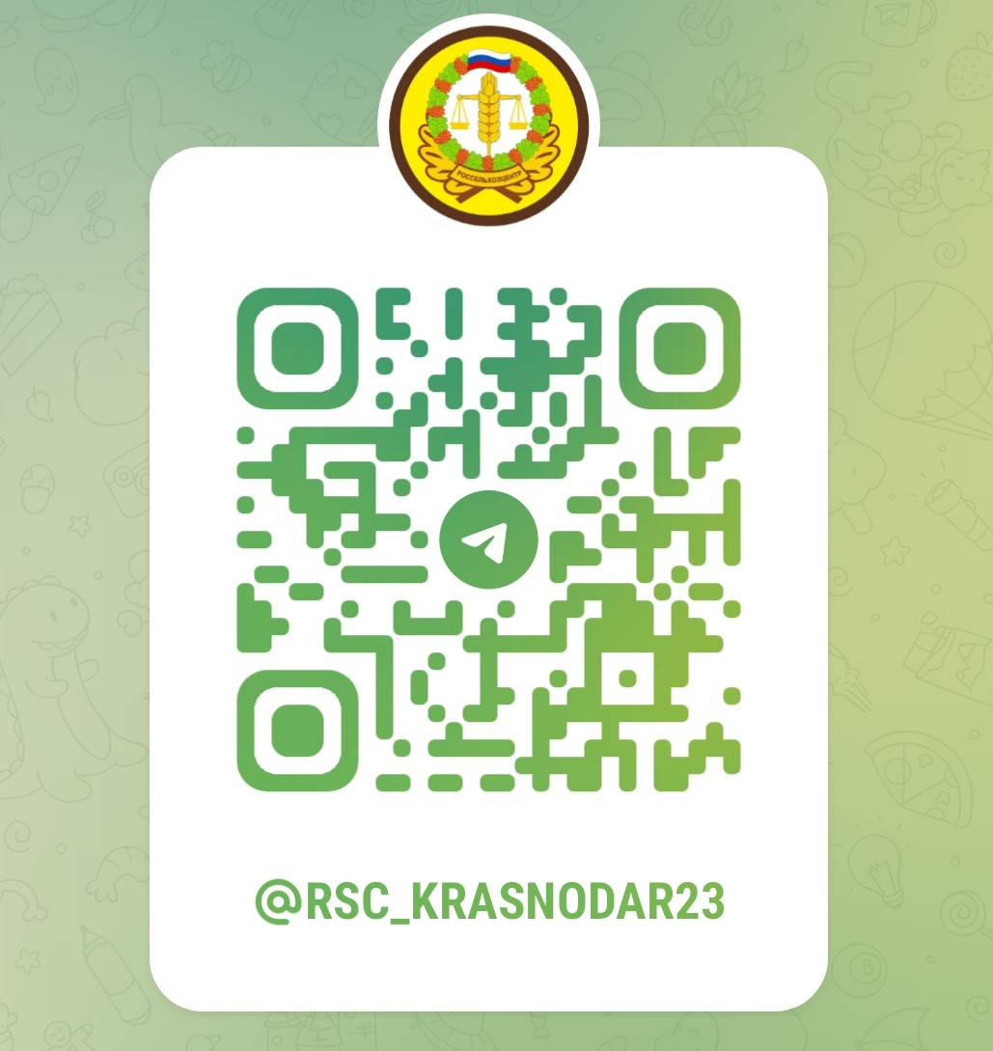

www.rsc23.ru

